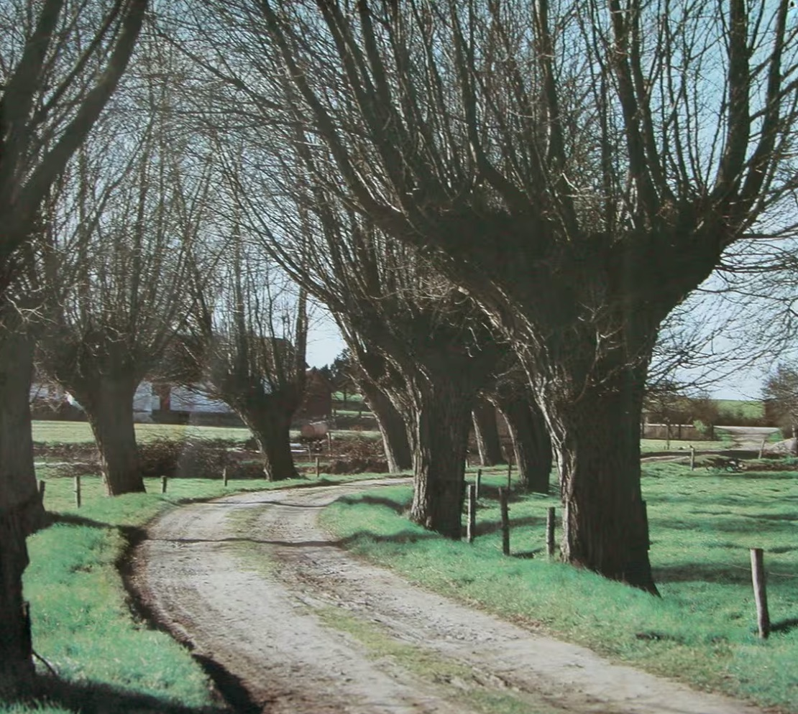
Kroerne i Allerslev

”Hist, hvor vejen slog en bugt
lå den gamle kro så smukt…”
Sådan kunne det have lydt, når folk i slutningen af syttenhundredetallet senere genfortalte besøget i Allerslev. Når man nærmede sig byen sydfra efter en længere rejse fra Kalvehave på vej mod Præstø på ujævne og støvede grusveje, blev man mødt af dette smukke syn. Sultne og specielt tørstige var man blevet, og lige bag den hvide gård på billedet lå den lune krostue og ventede med alt godt til gane og vom. Der er ikke noget at sige til, at det var en god geschæft at drive krohold i Allerslev, og kroens historie strækker sig helt tilbage til starten af århundredet, men først 31. december 1734 blev følgende ansøgning sendt af sted til kongen:
Stormægtige allernådigste arvekonge og herre. I allerdybeste underdanighed fordrister jeg mig, som i 10år til hest og nu de sidste 6 år ved Deres majestæts grenaderkorps har stået i tjeneste, hvorfra jeg nu senest juli måned erholdte min afsked, at underkaste mig med denne min allerunderdanigste ansøgning for Deres majestæts fødder, idet jeg bønfalder Deres kgl. Majestæt om, at jeg allernådigst måtte tillades at holde for rejsende dansk brændevin og øl til fals, hvilke de til trang kan behøve her i Allerslev Vordingborg amt, hvor der er alfarvej fra Kalvehave Færgegård og til København, idet der ej på 2mil omkring findes nogen priviligeret kro, som det kunne være til hinder eller allerringeste forklejnelse.
Ansøgeren var en herre ved navn Svend Gram, men inden da var den stedlige beboer på stedet Peder Olsen kommet ham i forkøbet med en ansøgning, og det betød, at efter en budrunde på afgifter til kongen blev det af stiftamtmanden indstillet til rentekammeret, at højstbydende Peder Olsen fik privilegium på krohold i Allerslev.
Overlærer Rasmus Nielsen fra Slagelse har forsket i denne historie, og den er optrykt i Allerslev Blad nr. 2 fra 2010. Den kan findes på nettet via dette link til Præstø Lokalarkiv (side 17).
Historien er bestemt ikke kedelig og kan varmt anbefales…

Den gamle kro på Rekkendevej

Jeg vil søge at samle kroens historie op, hvor Rasmus Nielsen måtte slippe. Men desværre er de skriftlige kilder en anelse sparsomme på den tid. Så vi skal et kvart århundrede frem i tiden, før der dukker noget op. For i 1756 kan man læse følgende i kirkebogen:
D. 12 May blev Kromand i Allersløv Peder Pedersen Walsdorph begraven - gl. 69
og i den forbindelse skete der et skifte, som ifølge et konceptskiftedokument (udkast til et skiftedokument) fra Vordingborg amt indeholdt følgende tekst (i uddrag og nudansk tolkning):
Den 30. august 1756: Peder Pedersen Walsdorph af Allerslev er død. Enken er Karen Torchildsdatter. Børn:
- Søn, Torkild Pedersen Walsdorph, myndig, som bor under Avnø i Køng sogn,
- Søn, Peder Pedersen Walsdorph, 19 år, der tjener som skriverdreng hos Birkeskriver Prehn,
- Datter, Nille Marie Pedersdatter Walsdorph, som er gift med skovridder Philip Hendrich Phaff på Tølløsegaard i Holbæk Amt.
Birkeskriver Prehn er kurator for sønnen Peder Walsdorph. Lavværge for enken er skoleholder Enok Kreimann i Allerslev skole. Vurderingsmænd: Bondefoged Niels Villumsen og Michel Jensen, begge af Allerslev. Alle 3 børn giver afkald på arv til fordel for deres mor ved skrivelse pr. 3. juni 1756 underskrevet af Torchild Pedersen Walsdorph, skovridder Phaff, Peder Pedersen Walsdorph og kurator Birkeskriver Prehn. Uægte underskrifter fra Niels Villumsen og Michel Jensen samt ægte underskrifter fra J. Prehn og E. Kreimann.

Og der fører sporet hen til en herre fra Tølløse på Holbækegnen med det fornemme navn Philip Henric Phaff, som den 29. maj 1766 købte kroen af ”Peder Pedersens enke”. Bemeldte enke har vist sig at være den dame, som blev begravet 1766 på Allerslev Kirkegård og som fik følgende ord med på vejen:
Den 28 Juny blev Krokonen i Allerslöv Karen Terkels Datter Walsdorph begraven. Liigpræd. - Qv. - gl. 74 Aar 3 MaanederSamme Dag Kromand Philip Phaffs barn begraven. - gl. 2 uger
Den gode Philip var allerede 15 år før blevet viet til Nille Marie Pedersdatter Waldsdorph, hvilket man kan udlede dette uddrag af kirkebogens tekst:
Copulerede d: 12 Aug. 1751
Anno 1751 d: 16 Jul: blev Philip Henric Phaff, Skytte i ??. Grev Reventlovs tieneste paa Töllösegaard ved Holbæk, og Peder Pedersens Datter, Nille Marie i Alleslöv trolovede…
og ved dåben af parrets anden datter Friderica Dorothea den 22. juni 1766 kunne han smykke sig med titlen ”kromand” på det ”Kongelige allernådigste Privilegium på Krohold”. Han nåede desværre kun at være kromand - og få en en datter til (som han ikke nåede at se), inden han døde i en alt for ung alder året efter.
Onsdag den 2den Septembr. blev Kromanden i Allersløv Philip Phaff begraven. Liigprædiken - gl. 53 Aar

Men Nille Marie var kun 39 år gammel, da det skete, og hun nåede kun at være enlig mor i en syv måneders tid, før en anden herre fra Tølløse på Holbækegnen følte at fristelsen var så stor, at han slog til og ægtede kromutter via kongebrev, som det så smukt er beskrevet herunder:
Aar 1768 tiirsdag den 19de Marty blev Ungkarl Ms. Peder Sörensen fra Töllöse, copuleret ?? ?? med Enken Madame Nille Marie Phaff, afgl. Kromand Philip Phaffs Enke i Allerslöv. Det Kongel. Copulations Brev var dateret Christiansborg den 7de Marty Ao. 1768.
For Bruden indestaar som Forlover hendes Broder Ms. Peder Walsdorph, Kromand i Kallehauge Bye, og for Brudgommen Ms. Terkel Walsdorph på Aunøe; fra dem begge ?? en skriftlig Attest dat. 26: Marty.
Med enken fulgte også det kongelige privilegium til krodrift, og som krofatter drev han Allerslev gamle kro mindst til sin kære hustrus død i juni 1806. Hvornår han selv døde, står en smule hen i det uvisse.

Her følger lige en timeout samt et kort resumé af ovenstående:

I midten af 17-hundredetallet må man stærkt gå ud fra, at kromanden i Allerslev hed Peder Pedersen Walsdorph. Det tidligste spor af ham er i august 1751, da hans datter Nille Marie gifter sig med en ung skytte fra Tølløsegård: Philip Henric Phaff. Han driver kroen til sin død i maj 1756, hvorefter hans hustru Karen Terchelsdatter Walsdorph driver kroen videre – eventuelt med hjælp fra sin yngste søn, som også hed Peder Pedersens Walsdorph, og som da tjente som skriverdreng hos birkeskriveren på Majorgård.
Dette forhold betød, at birkeskriver Prehn sammen med Peder Pedersen junior i fællesskab satte sig på nogle stykker jord, som lå bag Krogården og Birkedommergården ifølge fæsteprotokollen Jungshoved Gods:
8 maj 1762: Birkeskriver Jochum Nicolay Prehn af Allerslev fæster noget ledig jord på Allerslev bys marker.
Underskrifter fra J. N. Prehn og til vitterlighed af F. Barfoed og R. Bang.
8 maj 1762: Kromand Peder Pedersen Walsdorph af Allerslev fæster noget ledig jord på Allerslev bys marker.
Underskrifter fra P. P. Walsdorph og til vitterlighed af F. Barfoed og R. Bang.

Da så krokonen Karen Terchelsdatter dør i juni 1766 (og begraves samme dag som sit barnebarn), har hendes søn Peder Pedersen junior etableret sig som kromand i Kalvehave og Philip Henric Phaff overtager stafetten som krovært på Allerslev Kro med Nille Marie Pedersdatter ved sin side. Da han så også dør i august 1767, bliver Peder Sørensen hendes nye gemal. Og så vidt jeg kan tolke af nedenstående kilder, virker Peder som skytte på Nysø Gods og Nille Marie som krokone. De var mennesker af en ret høj status i lokalsamfundet, hvilket man nok kan tillade sig at slutte ud fra gudmødre og faddere ved børnenes dåb.
Det kan man aflæse af Allerslev kirkes enesteministerialbog:
22 juni 1766: Fierde Söndag efter Trinitatis blev Kromanden i Allerslev Philip Henric Phaff hans Datter döbt og kaldet ... Friderica Dorothea. Mad. Bang i Allerslöv bar det. Fadderne var: Barnets Morbrødre Terkel Pedersen paa Aunøe, Peder Pedersen Walsdorph, Kromand i Kallehauge, Ms. Vick og Ms. Schölin i Allerslöv.
3 januar 1768: Söndagen imellem Ny Aar og Hellig 3 Konger blev afdöd Kromand Philip Phaffs Enkes Datter döbt og kaldet ... Karen
Madame Bang i Allerslöv bar det. Fadderne var Ms. Peder Waldsorph fra Kallehauge Barnets Morbror,
Ms. Thor Prehn, Ms. Stephen Zeuten og Skötten Ms. Peder Thymen.
23 marts 1769: (Skjærtorsdag) blev Skyttens Ms. Peder Sörensens Sön i Allersløv døbt og kaldet ... Gustav Friderich
Kammer Jomfru Poller for Grevinde Raadmand Brockenhuus bar Barnet. Fadderne var Ms. Thor Prehn,
Ms. Vick Fuldmægtig for Birkeskriver Prehn, Ms. Peter Biörn fra Nysöe
Der er også en anden fornem forbindelse til disse krofolk. Både Philip Henric Phaff og Peder Sørensen havde tjent på Tølløsegård, som Conrad Ditlev Reventlow ejede frem til 1750. Og samme år flyttede Oluf Bruun ind på Allerslevgård (= Birkedommergård), og hans hustru hed jo Conradina Sophia Rostgård, hvis morfar hed Greve Conrad de Reventlow. Oluf Bruun blev tre år senere birkedommer, og jeg mener, der er for mange navnesammenfald til, at dette kan være et tilfælde. De mennesker har kendt hinanden…
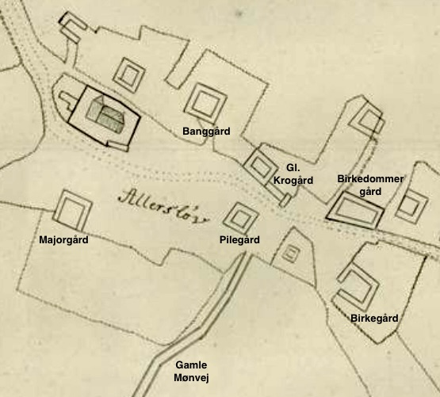
Cirka sådan så Allerslevs bymidte ud op gennem den sidste halvdel af 17-hundredetallet. Man kan tydelig se, at kroen ligger lunt i svinget, når man kommer ud af pilealléen med Pilegård på venstre side. Man kan også se, hvor tæt den ligger på Allerslevgård/Birkedommergård, som er nævnt ovenfor. Og også selvejerbonden på Banggården, Rasmus Pedersen Bang og hans hustru Maria Gieding, som optræder flere gange i teksten, har de som naboer. Her er kroholderne på kroen:

Ca. 1735: Peder Olsen
Før 1751: Peder Pedersen Walsdorph
Fra 1756: Karen Terchelsdatter
Fra 1766: Philip Henric Phaff
Fra 1767: Nille Marie Pedersdatter
Før 1787 – 1806 ? Peder Sørensen

Voldsomme dønninger fra den store verden

Gennem det første halve århundrede af kroens historie havde Allerslev sovet tornerosesøvn. Der skete ikke de store omvæltninger i byen, gårdene lå hvor de lå, man vidste nogenlunde, hvordan man skulle forholde sig over for de skiftende herrer til Jungshoved gods og livet gik sin gang. Men i 1788 begyndte det at rumle ved stavnsbåndets ophævelse, og for Allerslevs vedkommende ved at udskiftningen tog fart i 1795, hvor ovenstående opmålingskort stammer fra. Allerede året efter, da kortet blev rentegnet, var Mønvej flyttet, så den lå vest for Majorgård, og i de følgende 5-6 år skete der en voldsom udflytning af gårdene i Allerslev. Alle de navnløse gårde på skitsen blev mere eller mindre skilt ad og samlet igen ude på markerne i retning af Kragevig og Mern. Det er ikke svært at forestille sig, hvad dette betød for en lokal kro. Udflytterne havde ikke tid til at besøge kroen så tit som før, og de husmænd og daglejere, som rykkede ind i resterne af de gamle gårde, havde sikkert ikke råd. Hvad værre var, at kongen fik rodet sig ind i en ødelæggende krig, så i 1801 fik vi englænderne på nakken ved slaget på Reden, og seks år efter takkede de for gæstfriheden ved at bombe København til aske og fjerne den danske flåde. Og så fulgte kanonbådskrigen langs de danske kyster, samt statsbankerotten i 1813 og tabet af Norge i 1814. Der har næppe været de store summer på kistebunden til krobesøg eller den store rejselyst i det hele taget…
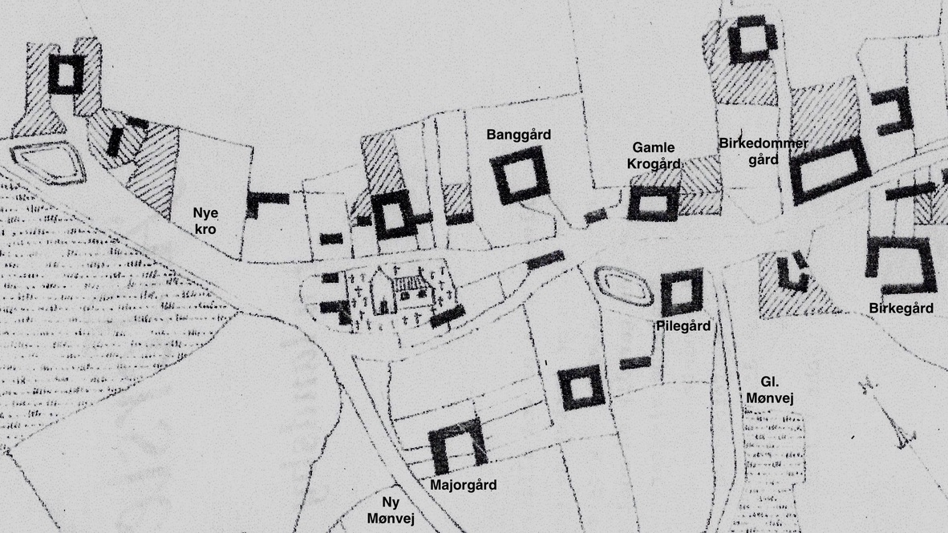
Folketællingsmæssigt set gik det hele også i stå, og først i 1834 fik man en sådan igen, og det betyder rent lavpraktisk, at denne krofortælling må lide af manglen på informationer. Men lidt kan man læse mellem linjerne. I 1795 var Oremandsgård blevet solgt fra Jungshoved og Nysø, og i 1813 fik ejeren af godset Peter Benedikt Petersen skøde på kroen. Året efter begraves en herre ved navn Johan Wilken i Allerslev, og han bliver tituleret ”indsidder og kromand”, så nogen aktivitet har der da været…
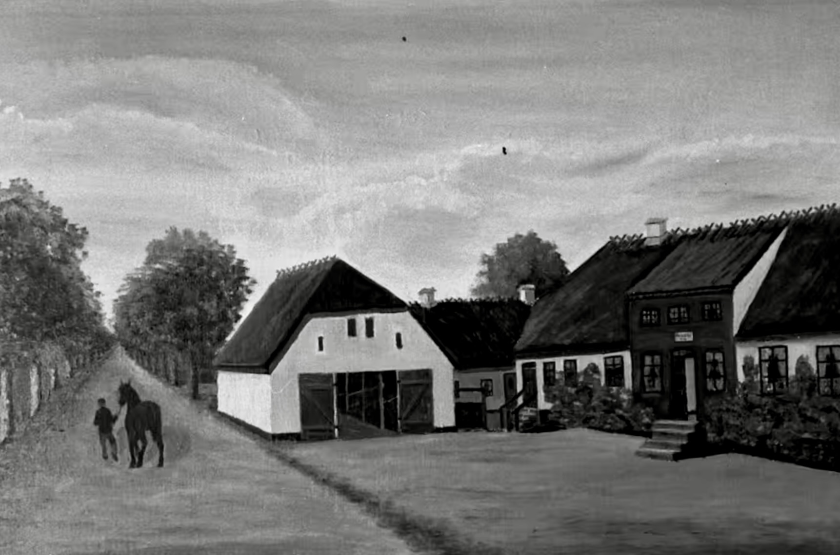
Men ellers skal vi frem til 1816, hvor et par driftige mennesker fra Bårseegnen kunne se muligheder i stedet: 7. april skrev Hans Jacobsen fæstekontrakt med Oremandsgård på forpagtning af kroen i 8 år. Han blev gift to måneder efter med Maren Nielsdatter, og efter kontraktens udløb i 1824 fik han og hans frue tinglyst auktionsskøde på stedet, og (må man gå ud fra) den lukrative bevilling på at drive kro i byen. Og det gik efter alt at dømme så godt, at de snart fik blod på tanden efter mere. Som tidligere nævnt lå kroen dumt i forhold til de rejsende sydfra, da den i 1795 var blevet afsnøret fra den nye landevej, og når folk i de nyere og mere komfortable rejsevogne og på de bedre veje ikke lige fik stukket et kroskilt ind i synsfeltet, valgte man måske at tage turen til Præstø i et hug. Så den 22. november 1832 kunne kromand Jacob Hansen stå med tinglyst skøde på en grund ude på Mønvej mellem kirken og det nordre gadekær, og allerede året efter blev der tegnet en brandforsikring på en fin ny bindingsværkskro bestående af 4 bygninger og en rejsestald. Den så ud som på billedet og kunne sagtens friste en støvet hest og en tørstig sjæl eller to…

Glade dage på krogården

Inden vi fortsætter, bør man lige kaste et blik tilbage i tiden, og kigge ind i stuerne hos et par mennesker, som i mere end en forstand havde travlt med at bane vejen for deres fremtid. For hvis man ville overleve i datidens samfund, var det alfa og omega, at man skaffede sig noget solidt arvemateriale, som kunne tage over, når alderen var til det. Og der må man sige, at de gode krofolk vidste, hvad de foretog sig. Siger og skriver ni børn (seks drenge og tre piger) nåede de at få i de ca. 15 år de boede på kroen på Rekkendevej. De første fem var sunde og raske børn, som førte slægten videre på fornemste vis (herom senere), men så fulgte nogle svære år med fire børn (inkl. et sæt tvillinger), som ikke nåede særlig langt ud ad livets vej. Måske var den gamle kro heller ikke verdens sundeste sted at opfostre børn. I forbindelse med de store epidemier, som plagede Allerslev i det århundrede, var der i hvert fald en stor dødelighed i netop dette område. Men for de øvrige børn gik det forrygende, for fire af dem blev solide borgere med foden under eget bord på en af de store fæstegårde i sognet. Hans fra 1817 endte som fæstebonde på Baunehøj på Ammendrup mark, Mette fra 1821 blev gårdmandsfrue på Rishøjgård i Ammendrup, Christen fra 1823 blev senere fæstebonde på udflyttergården Løngård på Allerslev mark, og som rosinen i pølseenden endte Niels fra 1826 sin løbebane som gårdfæster og sognefoged på Birkegård. Men man skal ikke forklejne sønnen Lars fra 1819, som valgte at føre kroen videre og i en alder af 30 år fik tinglyst skøde på den nye kro. Ved sin død som 68-årig kunne han udover kromand betragte sig som ejer og fæster af flere ejendomme og jordarealer i og omkring Allerslev. Og det er i kirkebogen ydermere nævnt, at han var Dannebrogsmand. Så det var en herre med en vis pondus, må man sige…

Far og søn på den nye kro

Som man måske kan forstå på ovenstående, var det et par driftige herrer, som førte kroen på Mønvej ind i sin storhedstid. Jacob Hansen var nok mere af den gamle skole – han drev sin kro og dyrkede den jord, som fulgte med den gamle kro. Og så sørgede han for at skære fedtet fra ved at leje dele af de gamle bygninger ud til en tækkemand og en husmand, så der lige så stille løb penge ind på kontoen. Men klarede hele tiden bedriften med en enkelt tjenestepige eller to. Men da han så døde 14. marts 1849, kom der andre boller på suppen for nu overtog sønnen Lars Jacobsen bedriften og allerede 29. marts havde han tinglyst skøde på den nye kro og 29. maj forelå der et tilsvarende skøde på den gamle kro på Rekkendevej. Åh jo for resten så blev han også lige gift den 8. juni med Christiane Petersen i Sværdborg kirke inden han november året efter kunne tegne brandforsikring på tre nybygninger ved den nye kro. Og allerede tre år efter havde han fæstet en ¼-lod til en gård, som husmanden Hans Rasmussen på Majorgården tidligere havde dyrket. Så han var bestemt ikke en herre, der lod græsset gro under sine fødder. Man kan også fornemme, at det ikke var nogen dum tjans at drive kro i Allerslev, for han udvidede løbende medarbejderstaben (op til 17 personer), betragtede sig selv som ”gæstgiver” og havde råd til at ansætte en ”kroforpagter” som en del af styrken…
Ejendomsmatadoren

Men det stopper ikke her. I 1854 fik han et fæstebrev som lejekontrakt med Oremandsgård på det stykke jord, hvor kirken har sin oplagsplads i dag, og i 1858 skrev han en tilsvarende kontrakt på matr. 45, som lå umiddelbart nord for kroen. Endelig forpagtede han i 1859 hele Granlygård af Oremandsgård, og den drev han i en årrække. Og to år inden sin død sluttede han festlighederne med at købe matr. 45 af godset. Der har været nogle ikke helt ringe omkostninger forbundet med disse aktiviteter, for han sørgede for at have brandforsikringen i orden på alle sine ejendomme, og det er blandt andet via dem, man kan følge kroens udvikling gennem tiderne.
Jacob og hans fru Christiane fik også rigtig mange børn (fem drenge og to piger), så man skulle mene, at der var rigeligt med arvemateriale til at føre bedriften videre. Men en enkelt blev offer for den tredje store epidemi i Allerslev, og de resterende havde vist ikke lyst eller format til at tage over efter deres far. Så man måtte gå en smule over åen for at finde en efterfølger. Men den blev i nu alligevel i familien, for det blev Jacob Hansens barnebarn Maren Nielsdatter, som blev ny kromutter på kroen i 1887. Hun var datter af sognefoged Niels Jacobsen på Birkegården, og efter sin vielse med Hans Jacob Gregersen fra Lillemark den 28. oktober 1887, blev de det nye gæstgiverpar på Allerslev kro. Lars Jacobsen, kromand, dannebrogsmand og ejer af store dele af Allerslev var blevet begravet på kirkegården 24. juni samme år, så nu skulle der nye kræfter til…

Den gådefulde brand

Den har i mange år kørt en vandrehistorie i Allerslev. Jeg citerer Karl Josias Jensen, som har beskrevet den i Præstø Lokalarkiv:
Det forlyder nemlig, at godsejeren på Oremandsgård og Greven på Lilliendal en aften har siddet og spillet terning på kroen. Godsejeren har sat kroen ind og Greven en af sine ejendomme og godsejeren har så tabt og kroen kom under Lilliendal. Det er ud fra denne historie, at man regner med at den har været i Grevens ejendom. For da kroen var brændt, købte kromanden brandtomten af Greven på Lilliendal og opførte kroen som den er i dag.
Det kan simpelt hen ikke passe, men det bekræfter bare, at man skal tage de gamle overleveringer med et gran salt. For det første ejede godsejeren på Oremandsgård slet ikke kroen på det tidspunkt. Som det burde fremgå af ovenstående, var det en særdeles velbeslået herre, der efterlod kroen til sine arvinger. Og for det andet kom kroen på Lilliendals hænder, men det skete i form af et tinglyst udlægsskøde af 12. januar 1888 til greve Adam Carl Vilhelm Knuth på både den nye og gamle kro (ifølge realregistrene på Rigsarkivet).
Men man kan også læse i disse dokumenter, at H. J. Gregersen vitterlig tilbagekøbte begge matrikler af Lilliendal gods – men det skete først i form af et tinglyst skøde så sent som 20. december 1917.

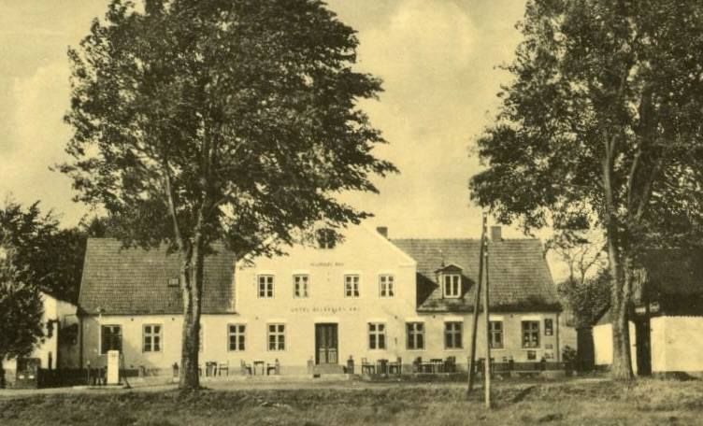
Og i alle folketællinger (1890 – 1901 – 1906 – 1911 – 1916) indtil da, var Hans Jacob Gregersens titel ”gæstgiver” eller ”kromand”. Og han så må da have haft et sted at drive kro fra…
Mit bud er, at da Lars Jacobsen havde seks sønner og to døtre ved sin død i 1887, var de næppe til sinds at lade den gamles kæmpe arv glide dem af hænde. Så hvis kroen skulle drives videre, måtte der ny kapital til. Den forklaring virker i mine øjne mere troværdig end skrønen…

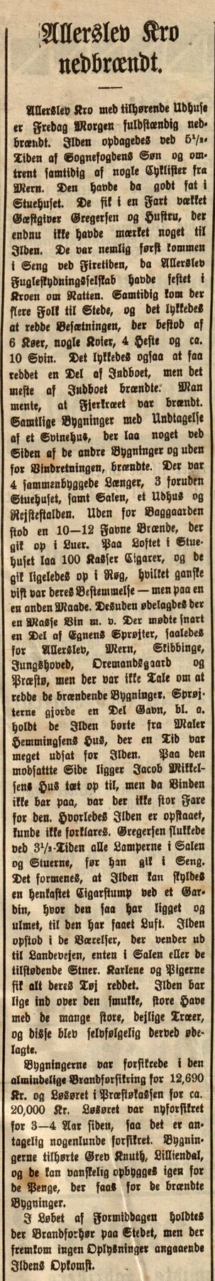
Branden kom – men først meget senere. I slutningen af juni 1907 kunne man læse følgende enslydende artikel i stort set samtlige aviser fra Middelfart til Bornholm – så det er ganske vist: Kroen nedbrændte fredag den 28. juni 1907:

Allerslev Kro, bestaaende af Stuehus og tre sammenbyggede
Længer samt en Forsamlingssal, nogle mindre Huse og en
Rejsestald, nedbrændte i Følge "Præstø Avis" Fredag Morgen. Besætningen reddedes, medens næsten hele Løsøret brændte. Bygningerne, der tilhørte Grev Knuth, Liljendal,
var forsikrede i "Landbygningernes almindelige Brandforsikring"
for 12,690 Kr. og Løsøret for ca. 20,000 Kr. i "Johansens Brandforsikring". Branden opdagedes af Naboerne ved 6-Tiden.
Der havde været Fest paa Kroen til Kl. 4 om Morgenen.

Herunder citerer jeg den artikel i Præstø Avis, som man henviser til ovenfor:

Allerslev Kro nedbrændt

Allerslev Kro med tilhørende Udhuse er Fredag Morgen fuldstændig nedbrændt. Ilden opdagedes ved 5½ Tiden af Sognefogdens Søn og omtrent samtidig af nogle Cyklister fra Mern. Den havde da godt fat i Stuehuset. De fik i en Fart vækket Gæstgiver Gregersen og Hustru, der endnu ikke havde mærket noget til Ilden. De var nemlig først kommen i Seng ved Firetiden, da Allerslev Fugleskydningsselskab havde festet i Kroen om Natten. Samtidig kom der flere Folk til Stede, og det lykkedes at redde Besætningen, der bestod af 6 Køer, nogle Kvier, 4 Heste og ca. 10 Svin. Det lykkedes også at faa reddet en Del af Indboet, men det meste af Indboet brændte. Man mente at Fjerkræet var brændt.
Samtlige Bygninger med Undtagelse af et Svinehus, der laa noget ved
Siden af de andre Bygninger og uden for Vindretningen, brændte. Der
var 4 sammenbyggede Længer, 3 foruden Stuehuset, samt Salen, et
Udhus og Rejsestalden. Uden for Baggaarden stod en 10 – 12 Favne
Brænde, der gik op i luer. På Loftet i Stuehuset laa 100 Kasser Cigarer,
og de gik ligeledes op i Røg, hvilket ganske vist var deres Bestemmelse - men paa en anden Maade. Desuden ødelagdes der en Masse Vin m.v. Der mødte snart en Del af Egnens Sprøjter, saaledes for Allerslev, Mern, Skibbinge, Jungshoved, Oremandsgaard og Præstø, men her var ikke tale om at redde de brændende Bygninger. Sprøjterne gjorde en Del Gavn, bl.a. holdt de Ilden borte fra Maler Hemmingsens Hus, der en Tid var meget udsat for Ilden. Paa den modsatte Side ligger Jacob Mikkelsens Hus tæt op til, men da Vinden ikke bar paa, var der ikke stor Fare for den. Hvorledes Ilden var opstaaet kunde ikke forklares. Gregersen slukkede ved 3½-Tiden alle Lamperne i Salen og Stuerne, før han gik i Seng.

Det formenes, at Ilden kan skyldes en henkastet Cigarstump ved et Gardin, hvor den har ligget og ulmet, til den har faaet Luft. Ilden opstod i de Værelser, der vender ud til Landevejen, enten i Salen eller de tilstødende Stuer. Karlene og Pigerne fik alt deres Tøj reddet. Ilden bar lige ind over den smukke, store Have, med de mange store, dejlige Træer, og disse blev selvfølgelig derved ødelagte.

Bygningerne var forsikrede i den almindelige Brandforsikring for 12,690 Kr. og Løsøret i Præstøkassen for ca. 20,000 Kr. Løsøret var nyforsikret for 3 – 4 Aar siden, saa det er antagelig nogenlunde forsikret. Bygningerne tilhørte Grev Knuth, Lilliendal, og de kan vanskelig opbygges igen for de Penge, der faas for de brændte Bygninger.

I løbet af Formiddagen holdtes her Brandforhør på Stedet, men her fremkom ingen Oplysninger angaaende Ildens opstaaen.

- og der forestod nu et kæmpe arbejde med at genopbygge den…
Den nye kro

Og genopført blev den – ovenikøbet som hotel. Som fugl Phønix rejste den sig af asken, og herefter kunne man i mange år se påskriften: ”Hotel Allerslev Kro”. Så ambitionerne fejlede altså ikke noget. Og samtidig havde gæstgiverparret også store planer for den gamle krogård på Rekkendevej. Efter generhvervelsen af ejendommen blev den revet ned og genopført i moderne udgave som den Krogård, vi kender i dag. Og også den blev i familien, for Hans Jacob og frue fik i alt fem børn (fire drenge og en pige), hvoraf de to dog døde som meget små, og hvor drengene heller ikke havde den store lyst til at træde i forældrenes fodspor. Men det havde Marie Kristine Gregersen, og da hun den 19. maj 1915 gik op ad kirkegulvet i Allerslev kirke og gav gårdbestyrer Viggo Christen Christensen fra Gerdrup sit ja, så lå det ligesom i kortene, at Krogården skulle komme til ære og værdighed igen. Men denne del af historien er jo kendt stof, i og med at Elisabeth Svane så levende har fortalt den til Præstø Lokalarkiv

Jeg synes jeg vil slutte denne beretning med endnu et billede af, hvordan Allerslev så ud cirka 1936-1938. På det tidspunkt var kroen gledet ud af familiens hænder (det skete i juli 1919), hvor H. J. Gregersen solgte kroen til Niels Christian Nybo Lauridsen fra Viby Sjælland, som i de næste knap 30 år blev ny gæstgiver på stedet. Så dette var det endelige punktum for krodrift for det familiedynasti, som havde drevet kroen i over 100 år.
Da flyet fløj over Allerslev, var skiltet med ”Hotel Allerslev Kro” forsvundet, og man må formode, at det var den store depression i trediverne, som spillede ind her. Også Krogården på Rekkendevej blev frasolgt i januar 1928 til en herre ved navn Steffen Bernhardt Christensen. Navnesammenfaldet er helt tilfældigt, og de to familier Christensen har intet med hinanden at gøre.

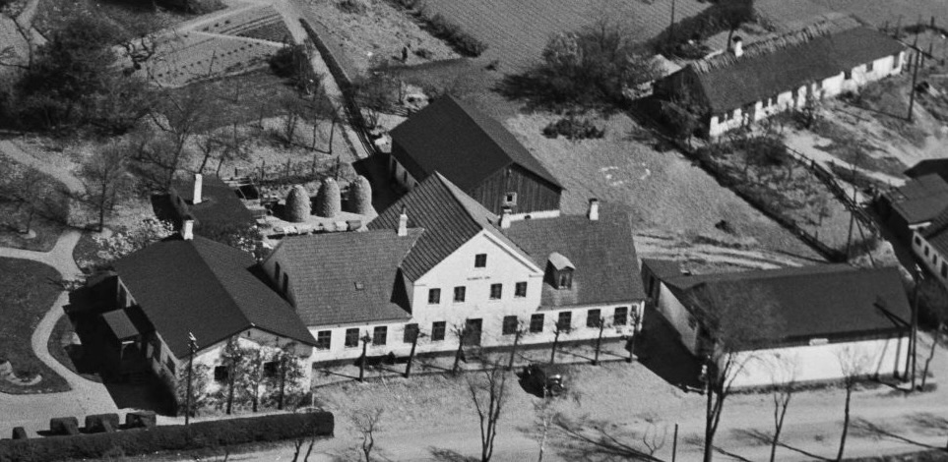

Der har jo været flere forsøg på at drive kroen videre, og i starten gik det vist rigtig godt. Mange ældre allerslevboere mindes med glæde mange fine større eller mindre festligheder, som afholdtes på kroen, inden den lukkede endeligt i sidste halvdel af 19-hundredetallet. Siden hen fik den jo lov til at gå i forfald, og trods enkelte forkølede forsøg på at benytte den fine bygning til noget alternativt, blev det ved tanken.
Så et år efter Elisabet Svanes artikel om hendes oldeforældres krodrift var det slut. Kroen blev revet ned i oktober 2018, og det gabende hul, der blev tilbage, står som et monument over en tid, som aldrig kommer igen…

På næste side følger så en kronologi over de vigtigste hændelser i kroernes historie.

Forhistoriens kronologi
Cirka – 1735 Peder Olsen får privilegium på at drive krohold i Allerslev
12 aug. 1751 Philip Henric Phaff bliver gift med Nille Marie Pedersdatter Walsdorff i Allerslev kirke
12 maj 1756 Kromanden Peder Pedersen Walsdorph begraves på Allerslev kirkegård
08 maj 1762 Hans søn Peder Pedersen Walsdorph fæster jord i Allerslev – og står noteret som kromand
28 juni 1766 Hans ægtefælle, krokonen Karen Terchelsdatter Walsdorph begraves samme sted
- og samme dag begraves det ældre kropars barnebarn Friderica Dorothea Phaff
04 sep. 1766 Philip Henric Phaff får tinglyst skøde på kroen på Rekkendevej samt det kgl. privilegium
02 sep. 1767 - og begraves på Allerslev kirkegård 53 år gammel efter kun et års virke på kroen
29 mar. 1768 Enken Nille Marie Pedersdatter vies med Peder Sørensen (skytten på Jungshoved gods)
1771 I ”Oeders efterretninger” er han skytte for gehejmeråd von Brockenhuus (på Jungshoved)
01 juli 1787 Ved denne folketælling står Peder Sørensen nu anført som kromand og værtshusholder
14 nov. 1805 Peder Sørensen får foretaget en brandtaksation på den gamle kro på Rekkendevej
28 juni 1806 Nille Marie Pedersdatter bliver begravet på Allerslev kirkegård – og hvad sker der så..?
- det er faktisk en gåde hvor og hvornår hendes mand Peder Sørensen dør…

Den gamle kro på Rekkendevej
14 jan. 1813 Peter Benedikt Petersen på Oremandsgård får tinglyst auktionsskøde på kroen
20 juli 1814 Johan Wilken begraves på Allerslev kirkegård og tituleres i kirkebogen som ”kromand”
04 apr. 1816 Jacob Hansen fra Faxinge tager springet: Forpagter kroen for otte år og bliver ny krovært
28 juni 1816 Ungkarl Jacob Hansen og pige Maren Nielsdatter bliver gift i Allerslev kirke
23 feb. 1817 Deres førstefødte Hans Jacobsen døbes i Allerslev kirke. Jacob Hansen er da ”kromand”
27 mar. 1819 Arvtageren til kroen Lars Jacobsen ser dagens lys for første gang på den gamle kro
09 apr. 1821 Mette Rasmusdatter (den kommende frue til Rishøjgård i Ammendrup) kommer til verden
08 maj 1823 Christen Jacobsen (den senere gårdfæster til Løngård på Allerslev mark) fødes på kroen
16 dec. 1824 Jacob Hansen får tinglyst skøde på den gamle kro efter auktion afholdt af Oremandsgård
09 feb. 1826 Niels Jacobsen, som bliver sognefoged og gårdfæster på Birkegård, bliver født på kroen
1828 – 1832 Maren Nielsdatter føder fire børn (inkl. et par tvillinger), der alle dør som meget små

Den første kro på Mønvej
22 nov. 1832 Jacob Hansen får tinglyst skøde på det nye krosted ude på Mønvej
18 juni 1833 Der foretages brandtaksation af den nye kros fem bygninger. Så nu er den altså bygget.
08 mar. 1849 Jacob Hansen ender sine dage i en alder af 66år som aktiv kromand i Allerslev
29 mar. 1849 Lars Jacobsen bliver ny kromand (får tinglyst skøde på gamle kro samt den nye på Mønvej)
23 nov. 1850 Brandtaksation af tre nye bygninger ved kroen. Så nu er vi altså oppe på otte
1850 – 1860 Under disse tre folketællinger står han noteret som kromand i Allerslev
01 feb. 1870 Ved denne folketælling er han ”gæstgiver” og har fået en kroforpagter: Jørgen Pedersen
01 feb. 1880 Folketælling hvor han stadig er gæstgiver. Nu hedder kroforpagteren: Christian Christensen
09 apr. 1885 Lars Jacobsen køber og får tinglyst skøde på naboejendommen matr. 45
20 juni 1887 Forhenværende gæstgiver og dannebrogsmand Lars Jacobsen udånder på Allerslev kro

Hvad der siden hændte
28 okt. 1887 Hans Jacob Gregersen var gæstgiver på kroen ved vielsen med Maren Nielsdatter fra Birkegård
12 jan. 1888 Tinglyst udlægsskøde til greve Adam Carl Vilhelm Knuth på Lilliendal på ny og gammel kro
01 feb. 1990 Ved denne folketælling står Hans Jacob Gregersen noteret som gæstgiver på Allerslev kro
24 nov. 1898 Tinglyst arveudlæg til hofjægermester Christopher Adam Valdemar Knuth på Lilliendal
28 jun. 1907 Bindingsværkskroen på Mønvej brænder ned til grunden i et kæmpe bål tidligt om morgenen
1901 – 1916 Under disse fire folketællinger er Hans Jacob Gregersen stadig gæstgiver og kromand på kroen
19 maj 1915 Hans Jacob Gregersens datter Marie Kristine bliver gift med Viggo Christen Christensen
20 dec. 1917 Hans Jacob Gregersen bliver ejer af ny og gammel kro med tinglyst skøde fra greve Knuth
1918 Den gamle kro nedlægges endeligt og der bliver bygget en ny ”Krogård” længere mod nord
10 juli 1919 Tinglyst skøde på salg af kroen fra H. J. Gregersen til Niels Christian Nybo Lauridsen
Kilder: Nedenstående links fører direkte til kilderne på Rigsarkivet.

Kirkebøger fra Allerslev
12 aug. 1751 Nille Marie Pedersdatter Walsdorph vies til Philip Henric Phaff
Allerslev Sogn: Enesteministerialbog 1736-1814 (opslag 182, side 1)
12 maj 1756 Kromand Peder Sørensen Waldorph begraves
Allerslev Sogn: Enesteministerialbog 1736-1814 (opslag 232, side 2)
12 aug. 1756 Skifte efter Peder Sørensen Waldorph
Vordingborg-Tryggevælde Amter: Konceptskifteprotokol 1756-1763 (opslag 14, side 2)
22 juni 1766 Friderica Dorothea Phaff døbes
Allerslev Sogn: Enesteministerialbog 1736-1814 (opslag 42, side 2)
03 jan. 1768 Karen Phaff døbes
Allerslev Sogn: Enesteministerialbog 1736-1814 (opslag 44, side 2)
23 mar. 1768 Gustav Friderich Pedersen døbes
Allerslev Sogn: Enesteministerialbog 1736-1814 (opslag 48, side 2)
28 jun. 1766 Krokone Karen Terkelsdatter Walsdorph begraves samme dag som sit barnebarn Karen Phaff
02 sep. 1766 Kromand Philip Henric Phaff begraves
Allerslev Sogn: Enesteministerialbog 1736-1814 (opslag 237, side 1)

29 mar. 1768 Krokone Nille Marie Pedersdatter Walsdorph vies til Peder Sørensen
Allerslev Sogn: Enesteministerialbog 1736-1814 (opslag 192, side 2)
28 juni 1806 Nille Sørensen, kromandens hustru begraves
Allerslev Sogn: Enesteministerialbog 1736-1814 (opslag 257, side 2)
20 juni 1814: Johan Wilken, kromand i Allerslev begraves
Allerslev Sogn: Kontraministerialbog 1814-1825, døde mænd (opslag 1, fol. 225)

Oremandsgårds fæsteprotokol
Fæstebrev fra Oremandsgård vedr. Jochum Nicolai Prehns fæste af et ledigt stykke jord i Allerslev
Jungshoved Gods: Fæsteprotokol 1761-1839 (opslag 10, side 2)
Fæstebrev fra Oremandsgård vedr. Peder Pedersen Walsdorphs fæste af et ledigt stykke jord i Allerslev
Jungshoved Gods: Fæsteprotokol 1761-1839 (opslag 11, side 1)

Opslag i realregistrene vedr. gammel og ny kro
Omhandler ”Krosted no. 2”:
Vordingborg Nordre Birk: Realregister 1. række 1848-1869 (opslag 4, fol. 3)
Omhandler kroen på matr. 3b:
Vordingborg Nordre Birk: Realregister 2. række 1850-1958 (opslag 43, fol. 50)
Omhandler både ”matr. 19 og 3b”:
Vordingborg Nordre Birk: Realregister 2. række 1850-1958 (opslag 59, fol. 66)

Brandforsikringsprotokol for Allerslev kro:
Branddirektoratet for Præstø Amt: Bårse Herred Litra A 1800-1857 (opslag 128, fol. 285)
Brandforsikringsprotokol for Allerslev kro:
Branddirektoratet for Hammer og Bårse Herred: Allerslev Sogn Litra A 1858-1862 (opslag 5, fol. 3)
Brandtaksationsprotokol for Allerslev kro (1833):
Branddirektoratet for Præstø Amt: Bårse Herred 1800-1836 No. 395/2 (opslag 232, fol. 449)
Brandtaksationsprotokol for Allerslev kro (1850):
Branddirektoratet for Præstø Amt: Bårse Herred 1852-1857 No. 908 (opslag 23, fol. 40)
Brandtaksationsprotokol for Allerslev kro (1852):
Branddirektoratet for Præstø Amt: Bårse Herred 1852-1857 No. 986 (opslag 73, fol. 141)
Brandtaksationsprotokol for Allerslev kro (1857):
Branddirektoratet for Præstø Amt: Bårse Herred 1857-1889 No. 1261 (opslag 48, fol. 93)

